**PLAN DE CLASE/NOTA TÉCNICA**

**NIVEL: SECUNDARIA**

**FECHA: Lunes 14 de Octubre de 2024**

**1.- NOMBRE DEL PROFESOR: Elisa Peña Muñoz GRADO: 1º GRUPO: A**

**2.- ASIGNATURA: Biología**

**3.- TRIMESTRE: 1**

**4.- SEMANA: 14 al 18 de Octubre de 2024**

**5.- TIEMPO: 50 min**

**6.- TEMA: Efectos del uso de sustancias adictivas (Adicción a las bebidas azucaradas)**

**7.- PROPÓSITOS:** **Comprender el funcionamiento básico de los neurotransmisores en el sistema nervioso central**

**8.- CAMPO FORMATIVO:** ( ) LENGUAJES. ( ) SABERES Y PENSAMIENTO CIENTÍFICO. (**X** ) ÉTICA, NATURALEZA Y SOCIEDAD. ( ) DE LO HUMANO Y LO COMUNITARIO.

**9.- EJES ARTICULADORES:** ( ) IGUALDAD DE GÉNERO. ( ) INCLUSIÓN. ( ) VIDA SALUDABLE. ( ) PENSAMIENTO CRÍTICO ( **X** ) APROPIACIÓN DE LAS CULTURAS A TRÁVES DE LA LECTURA Y LA ESCRITURA. ( ) INTERCULTURALIDAD CRÍTICA. ( ) ARTES Y EXPERIENCIAS ESTÉTICAS.

**10.-PROCESO DE DESARROLLO DE APRENDIZAJE (PDA): Explica los efectos del consumo de sustancias adictivas en el sistema nervioso y en el funcionamiento integral del cuerpo humano argumenta la importancia de evitar su consumo a partir del análisis de sus implicaciones en la salud individual y familiar, la economía y la sociedad, comparte sus aprendizajes por distintos medios.**

**10.- CONTENIDOS: Funcionamiento del cuerpo humano coordinado por los sistemas nervioso y endocrino**

**11.- RECURSOS: nota técnica**

**12.- MATERIALES: cuaderno, lápiz, colores, libro.**

**13.- INICIO: Analizar con los estudiantes cuales son las consecuencias del consumo de bebidas azucaradas, como refrescos o incluso la ingesta de bebidas energizantes que están saturadas de cafeína, azúcar y sustancias que elevan el ritmo cardiaco a niveles alarmantes, lo cual puede provocar un infarto.**

**14.- DESARROLLO: Escribe el siguiente cuadro comparativo en tu cuaderno:**

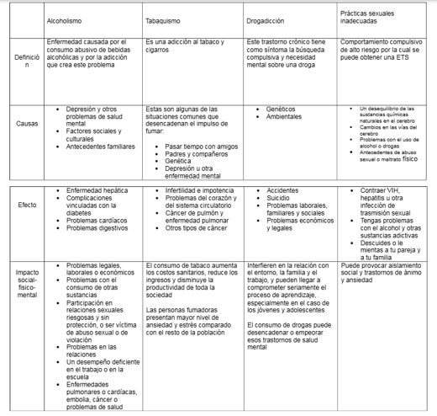

**15.- CIERRE: Se revisa de manera grupal con el fin de que los alumnos comprueben y verifiquen sus resultados de la actividad.**

**Actividad y Tipo de organización: Individual ( ) Equipo ( ) Grupal ( x )**

**16.- EVALUACIÓN: Autoevaluación ( ) Coevaluación ( x ) Heteroevaluación ( )**

* **ACTITUDINAL: Observa la participación de cada alumno**
* **CONCEPTUAL: Que los alumnos entiendan el tema**
* **PROCEDIMENTAL: Se desarrolla el tema correctamente**

**17.- TAREA: Ilustrar en tu cuaderno el cuadro comparativo.**

**Traer 10 recortes de tabaquismo alcoholismo y drogadicción, media cartulina.**

**PLAN DE CLASE/NOTA TÉCNICA**

**NIVEL: SECUNDARIA**

**FECHA: Martes 15 de Octubre de 2024**

**1.- NOMBRE DEL PROFESOR: Elisa Peña Muñoz GRADO: 1º GRUPO: A**

**2.- ASIGNATURA: Biología**

**3.- TRIMESTRE: 1**

**4.- SEMANA: 14 al 18 de Octubre de 2024**

**5.- TIEMPO: 50 min**

**6.- TEMA: Sistema endocrino**

**7.- PROPÓSITOS:** Conocer las características químicas de las sustancias adictivas. Generar conciencia acerca del peligro que implica el consumo de ciertas

sustancias

**8.- CAMPO FORMATIVO:** ( ) LENGUAJES. ( ) SABERES Y PENSAMIENTO CIENTÍFICO. (**X** ) ÉTICA, NATURALEZA Y SOCIEDAD. ( ) DE LO HUMANO Y LO COMUNITARIO.

**9.- EJES ARTICULADORES:** ( ) IGUALDAD DE GÉNERO. ( ) INCLUSIÓN. ( ) VIDA SALUDABLE. ( ) PENSAMIENTO CRÍTICO ( **X** ) APROPIACIÓN DE LAS CULTURAS A TRÁVES DE LA LECTURA Y LA ESCRITURA. ( ) INTERCULTURALIDAD CRÍTICA. ( ) ARTES Y EXPERIENCIAS ESTÉTICAS.

**10.-PROCESO DE DESARROLLO DE APRENDIZAJE (PDA): Explica los efectos del consumo de sustancias adictivas en el sistema nervioso y en el funcionamiento integral del cuerpo humano argumenta la importancia de evitar su consumo a partir del análisis de sus implicaciones en la salud individual y familiar, la economía y la sociedad, comparte sus aprendizajes por distintos medios 10.- CONTENIDOS:** **Funcionamiento del cuerpo humano coordinado por los sistemas nervioso y endocrino.**

**11.- RECURSOS: nota técnica**

**12.- MATERIALES: Libro, cuaderno, lápiz, colores.**

**13.- INICIO: Hoy vamos a abordar un tema que nos afecta de muchas maneras, tanto a nivel individual como colectivo: las adicciones."** **"Antes de entrar en materia, quiero que se tomen un momento para reflexionar. ¿Qué significa para ustedes la palabra 'adicción'? Pueden pensar en su propia experiencia o en lo que han escuchado en la sociedad.” Realiza una lluvia de ideas en el pizarrón**

**14.- DESARROLLO: Elaborar un collage con las imágenes de alcoholismo, drogadicción y tabaquismo en la media cartulina.**

**En la parte de atrás escribe, 5 medidas para prevenir las adiciones y 5 situaciones que hayas identificado en el collage.**

**Por ejemplo, El alcoholismo destruye familias.**



**15.- CIERRE: Se revisa de manera grupal con el fin de que los alumnos comprueben y verifiquen sus resultados de la actividad.**

**Actividad y Tipo de organización: Individual ( ) Equipo ( ) Grupal ( x )**

**16.- EVALUACIÓN: Autoevaluación ( ) Coevaluación ( x ) Heteroevaluación ( )**

* **ACTITUDINAL: Observa la participación de cada alumno**
* **CONCEPTUAL: Que los alumnos entiendan el tema**
* **PROCEDIMENTAL: Se desarrolla el tema correctamente**

**17.- TAREA: No hay tarea.**

**PLAN DE CLASE/NOTA TÉCNICA**

**NIVEL: SECUNDARIA**

**FECHA: Miércoles 16 de Octubre de 2024**

**1.- NOMBRE DEL PROFESOR: Elisa Peña Muñoz GRADO: 1º GRUPO: A**

**2.- ASIGNATURA: Biología**

**3.- TRIMESTRE: 1**

**4.- SEMANA: 14 al 18 de Octubre de 2024**

**5.- TIEMPO: 50 min**

**6.- TEMA: Examen Mensual**

**7.- PROPÓSITOS:** Conocer las características químicas de las sustancias adictivas. Generar conciencia acerca del peligro que implica el consumo de ciertas

sustancias

**8.- CAMPO FORMATIVO:** ( ) LENGUAJES. ( ) SABERES Y PENSAMIENTO CIENTÍFICO. (**X** ) ÉTICA, NATURALEZA Y SOCIEDAD. ( ) DE LO HUMANO Y LO COMUNITARIO.

**9.- EJES ARTICULADORES:** ( ) IGUALDAD DE GÉNERO. ( ) INCLUSIÓN. ( ) VIDA SALUDABLE. ( ) PENSAMIENTO CRÍTICO ( **X** ) APROPIACIÓN DE LAS CULTURAS A TRÁVES DE LA LECTURA Y LA ESCRITURA. ( ) INTERCULTURALIDAD CRÍTICA. ( ) ARTES Y EXPERIENCIAS ESTÉTICAS.

**10.-PROCESO DE DESARROLLO DE APRENDIZAJE (PDA):**

**10.- CONTENIDOS:**

**11.- RECURSOS:**

**12.- MATERIALES:**

**13.- INICIO: EXAMEN DE BIOLOGÍA**

**14.-DESARROLLO:**

**15.- CIERRE: Se revisa de manera grupal con el fin de que los alumnos comprueben y verifiquen sus resultados de la actividad.**

**Actividad y Tipo de organización: Individual ( ) Equipo ( ) Grupal ( )**

**16.- EVALUACIÓN: Autoevaluación ( ) Coevaluación ( ) Heteroevaluación ( )**

* **ACTITUDINAL: Observa la participación de cada alumno**
* **CONCEPTUAL: Que los alumnos entiendan el tema**
* **PROCEDIMENTAL: Se desarrolla el tema correctamente**

**17.- TAREA:No hay tarea**

**PLAN DE CLASE/NOTA TÉCNICA**

**NIVEL: SECUNDARIA**

**FECHA: Jueves 17 de Octubre de 2024**

**1.- NOMBRE DEL PROFESOR: Elisa Peña Muñoz GRADO: 1º GRUPO: A**

**2.- ASIGNATURA: Biología**

**3.- TRIMESTRE: 1**

**4.- SEMANA: 14 al 18 de Octubre de 2024**

**5.- TIEMPO: 50 min**

**6.- TEMA: Hormonas y Pubertad**

**7.- PROPÓSITOS:** **Comprender el funcionamiento básico de los neurotransmisores en el sistema nervioso central**

**8.- CAMPO FORMATIVO:** ( ) LENGUAJES. ( ) SABERES Y PENSAMIENTO CIENTÍFICO. (**X** ) ÉTICA, NATURALEZA Y SOCIEDAD. ( ) DE LO HUMANO Y LO COMUNITARIO.

**9.- EJES ARTICULADORES:** ( ) IGUALDAD DE GÉNERO. ( ) INCLUSIÓN. ( ) VIDA SALUDABLE. ( ) PENSAMIENTO CRÍTICO ( **X** ) APROPIACIÓN DE LAS CULTURAS A TRÁVES DE LA LECTURA Y LA ESCRITURA. ( ) INTERCULTURALIDAD CRÍTICA. ( ) ARTES Y EXPERIENCIAS ESTÉTICAS.

**10.-PROCESO DE DESARROLLO DE APRENDIZAJE (PDA): Explica la participación de los sistemas nervioso y endocrino en la coordinación de las**

**funciones del cuerpo humano, reconoce el papel general de las hormonas y sus efectos en la maduración sexual y en la reproducción10.- CONTENIDOS: Funcionamiento del cuerpo humano coordinado por los sistemas nervioso y endocrino**

**11.- RECURSOS: nota técnica**

**12.- MATERIALES: cuaderno, lápiz, colores, libro.**

**13.- INICIO: Recordemos que “El sistema endocrino juega un papel crucial en la regulación de diversas funciones del cuerpo, desde el crecimiento y el desarrollo hasta el metabolismo y el estado de ánimo. A través de hormonas, este sistema se comunica y coordina las actividades de diferentes órganos.” como repaso "Comencemos por definir exactamente qué es el sistema endocrino y cuáles son sus componentes principales. ¿Alguien puede decirme qué glándulas creen que forman parte de este sistema?"**

**14.- DESARROLLO: Realiza la siguiente actividad en tu cuaderno**

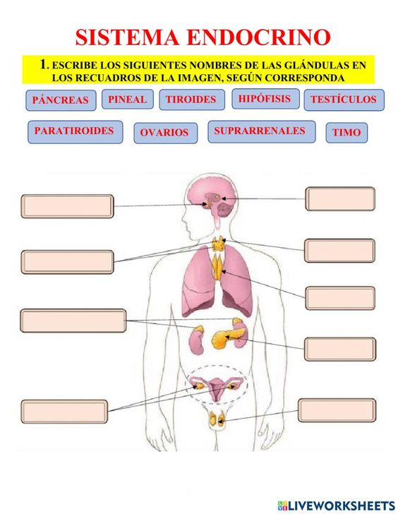

**Resuelve el siguiente cuestionario:**

**1.-¿Qué es la hipófisis?**

**2.-¿Qué es la melatonina?.**

**3.- ¿Cuál es la hormona que produce la glándula pineal?**

**4.-¿Cuál es la glándula ubicada en la base del cráneo?**

**5.-¿Qué es la neurohormona?**

**15.- CIERRE: Se revisa de manera grupal con el fin de que los alumnos comprueben y verifiquen sus resultados de la actividad.**

**Actividad y Tipo de organización: Individual ( ) Equipo ( ) Grupal ( x )**

**16.- EVALUACIÓN: Autoevaluación ( ) Coevaluación ( x ) Heteroevaluación ( )**

* **ACTITUDINAL: Observa la participación de cada alumno**
* **CONCEPTUAL: Que los alumnos entiendan el tema**
* **PROCEDIMENTAL: Se desarrolla el tema correctamente**

**17.- TAREA: No hay tarea**